建设项目环境影响报告表
（报批稿）

项目名称： 益阳市赫山区茂林村渠道治理工程项目
建设单位： 益阳市城市建设投资运营集团有限责任公司

湖南方瑞节能环保咨询有限公司
2020年12月
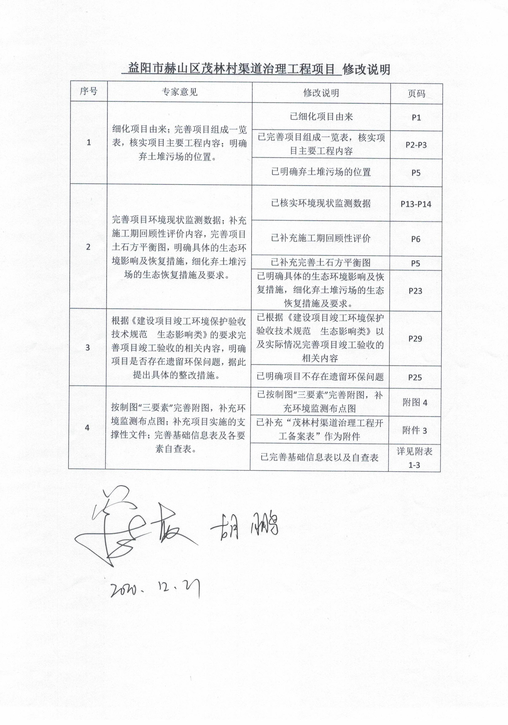
《建设项目环境影响报告表》编制说明
《建设项目环境影响报告表》由具有从事环境影响评价工作资质的单位编制。
1、项目名称——指项目立项批复时的名称，应不超过30个字（两个英文字段作一个汉字）。
2、建设地点——指项目所在地详细地址，公路、铁路应填写起止地点。
3、行业类别——按国标填写。
4、总投资——指项目投资总额。
5、主要环境保护目标——指项目区周围一定范围内集中居民住宅区、学校、医院、保护文物、风景名胜区、水源地和生态敏感点等，应尽可能给出保护目标、性质、规模和距厂界距离等。
6、结论与建议——给出本项目清洁生产、达标排放和总量控制的分析结论，确定污染防治措施的有效性，说明本项目对环境造成的影响，给出建设项目环境可行性的明确结论。同时提出减少环境影响的其他建议。
7、预审意见——由行业主管部门填写答复意见，无主管部门项目，可不填。
8、审批意见——由负责审批该项目的环境保护行政主管部门批复。

目 录
一、建设项目基本情况 1
二、建设项目所在地自然环境社会环境简况 7
三、建设项目所在地环境现状简况 10
四、 评价适用标准 19
五、建设项目工程分析 22
六、项目主要污染物产生及预计排放情况 24
七、环境影响分析 25
八、建设项目拟采取的防治措施及预期治理效果 30
九、结论与建议 31

附表：
附表1：大气自查表
附表2：风险评价自查表
附表3：地表水自查表
附表4：建设项目环评审批基础信息表

附件：
附件1：项目委托书
附件2：营业执照
附件3：开工备案表
附件4：项目备案请示
附件5：检测报告及质保单
附件6：项目卸土场堆污补偿包干协议
附件7：赫山区茂林村渠道治理工程竣工工程验收鉴定书
附件8：执行标准函
附件9：专家评审意见
附件10：专家评审签到表

附图：
附图1：项目地理位置图
附图2：项目总平面图
附图3：环保目标分布图
附图4：监测点位图
附图5：项目现状照片
一、建设项目基本情况
项目名称 | 益阳市赫山区茂林村渠道治理工程项目
建设单位 | 益阳市城市建设投资运营集团有限责任公司
法人代表 | 刘松涛 |  |  |  | 联系人 |  | 肖虎
通讯地址 | 益阳市赫山区茂林村境内
联系电话 | 13574731591 |  | 传真 | / |  | 邮政编码 |  | 413000
建设地点 | 益阳市赫山区茂林村境内  工程起点：E112.389111500，N28.573893156  工程终点：E112.392041813，N28.578210172
立项审批部门 | / |  |  |  | 批准文号 |  | /
建设性质 | 新建R 改扩建£ 技改£ |  |  |  | 行业类别及代号 |  | N77生态保护和环境治理业
占地面积（m²） | / |  |  |  | 绿化率（%） |  | /
总投资  （万元） | 800 | 其中：环保投资（万元） |  |  | 40.3 |  | 环保投资占总投资比例 |  | 5.03%
评价经费  （万元） | / | 竣工日期 |  |  | 现已竣工（2017年6月）
工程内容及规模：
1、项目由来
茂林村渠道本是原梓山水库灌溉渠道的一段，横贯赫山街道茂林社区。由于种种原因，渠道部分地段有的淤塞，有的管理不善，以致茂林段逐步形成了一条臭水沟，影响沿线及周边地区环境卫生。2014年4月，市政协在茂林社区建立了“政协委员工作室”。工作室的政协委员在调研时发现了这一问题，并在市政协五届三次会议期间，递交了治理茂林臭水沟的提案。
2016年7月，市领导指定益阳市城市建设投资运营集团有限责任公司（原益阳市城市建设投资开发有限责任公司）为茂林村渠道治理工程项目及相关提案办理的主体责任单位。
接受任务后，益阳市城市建设投资运营集团有限责任公司对此高度重视，很快确定了具体的施工方案：将全长608米的茂林臭水沟改造为涵管，再在其上面加盖面板，使之成为一条街道，总投资约800万元；臭水沟下游地区全部纳入中心城区黑臭水体综合治理建设项目（不在本次评价范围内）2016年8月8日，臭水沟改造工程项目正式动工。2017年6月19日，本项目工程竣工，并取得了本工程的工程竣工鉴定书，鉴定结果为：本工程满足有关规范规程和设计要求，工程质量合格，施工期工期满足要求，投资控制较好，同意通过验收。质量评定等级为合格。
根据《中华人民共和国环境保护法》、《中华人民共和国环境影响评价法》及《建设项目环境影响评价分类管理名录》的有关要求，本项目属于“四十六、水利”中的145“河湖整治”中不涉及环境敏感区的应编制环境影响报告报表。为此，益阳市城市建设投资运营集团有限责任公司委托湖南方瑞节能环保咨询有限公司对益阳市赫山区茂林村渠道治理工程项目进行环境影响评价工作。我公司技术人员经现场踏勘，收集项目治理方案等有关资料，根据《环境影响评价技术导则》相关规定的技术要求编制本环境影响报告表。
2、项目概况
（1）项目名称、性质和建设地点
项目名称：益阳市赫山区茂林村渠道治理工程项目
项目性质：新建（补办环评）
建设单位：益阳市城市建设投资运营集团有限责任公司
项目位置：益阳市赫山区茂林村境内，工程起点：E112.389111500，N28.573893156；工程终点：E112.392041813，N28.578210172。
项目投资：800万元。

（2）工程规模及内容
对茂林村渠道全长608m进行渠道疏浚、清淤；埋设钢筋混凝土涵管，再在其上面加盖面板；浇筑6m宽、608m长、面积为4629.6m²混凝土路面；铺装人行道1520m²；装设路灯21盏；绿化用地3320m²，栽种香樟119棵。
项目主要建设内容见表1.2-1所示。
表1.2-1 项目主要建设内容及建设规模一览表
类别 | 项目名称 | 建设规模
主体工程 | 疏浚、清淤工程 | 对全长608米茂林村渠道进行渠道清淤，清淤量为2355m³，采用1m³反铲挖掘机施工。
主体工程 | 埋设钢筋混凝土涵管工程 | 设置砼箱涵（3.9*3.5）8米、砼箱涵（2.0*2.4）100.8米、DN2400混凝土管210米、DN2000混凝土管278米。
主体工程 | 砼路面工程 | 全长608米，宽度6米，面积3648m²；铺装人行道1520m²，砼路面结构采用200mmC25砼，基层采用150mm6%水泥碎石，垫层采用150mm砂砾，路面设置单向横坡排水，坡度为1%，路侧设置砖砌平算式单算雨水口，共计16处雨水排口，设置道路出入口12处。
主体工程 | 绿化及光亮工程 | 装设路灯21盏；草皮护坡1240m²，栽植香樟119棵，栽植灌木144株
辅助工程 | 卸土堆污场 | 征收茂林资管委11亩集体土地作为施工期的卸土堆污场。
辅助工程 | 排水系统 | 道路设有16个砖砌平算式单算雨水口，雨水通过雨水口进入涵管；最后汇入南干渠。
环保工程 | 废气处理 | 本项目通过对茂林渠的改造，现项目范围内已不存在明渠，通过对周边敏感点检测可知，已不存在臭气浓度、硫化氢、氨的污染。
环保工程 | 废水处理 | 营运期道路雨水径流，道路设有16个砖砌平算式单算雨水口，雨水通过雨水口进入涵管；最后汇入南干渠，不涉及污染物排放。
环保工程 | 固废处理 | 建筑垃圾和剥离土均已处置完毕，水土流失得到了控制，卸土堆污场已复绿，不存在历史遗留问题，运营期间不产生固废污染。
环保工程 | 噪声 | 本项目属于环境治理工程，营运期不涉及设备运行，本项目运行期间不产生噪声污染。
本项目标准横截面图详见图1.2-1。
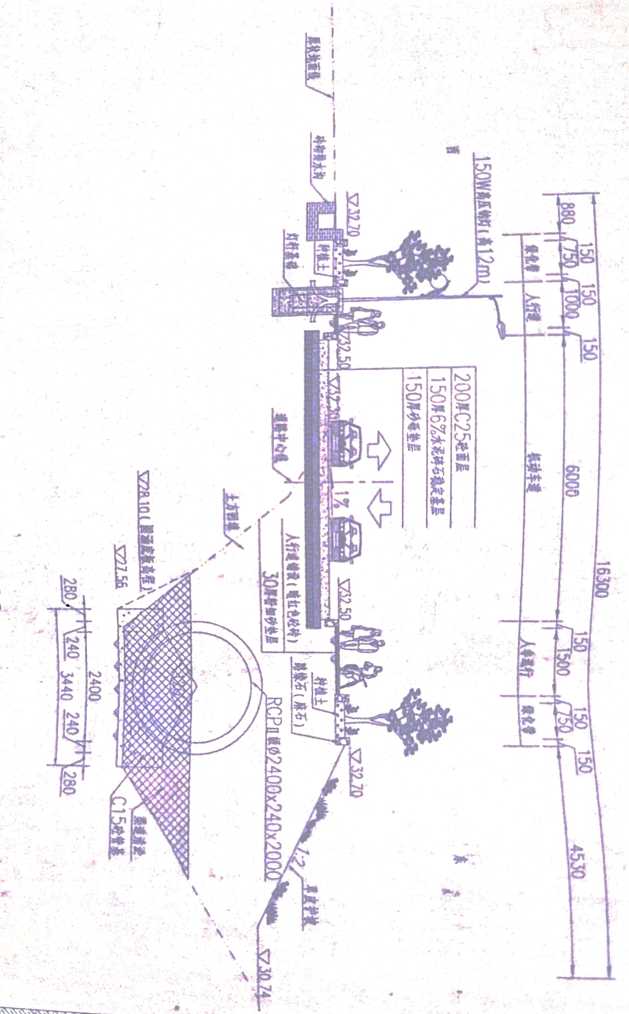
图1.2-1项目标准横截面图
- 主要技术经济指标
本项目技术经济指标详见表1.2-2。
表1.2-2技术经济指标表
序号 | 名称 | 技术参数
序号 | 名称 | 单位 | 数量
一 | 主要工程量
1 | 开挖土方 | m³ | 17192.3
2 | 土方回填 | m³ | 10034.3
3 | 渠道清淤 | m³ | 2355
4 | DN2000混凝土管  (砼管道埋设） | m | 278
5 | DN2400混凝土管  (砼管道埋设） | m | 210
6 | 砼箱涵（3.9*3.5） | m | 8
7 | 砼箱涵（2.0*2.4） | m | 100.8
8 | 检查井 | 座 | 15
9 | 砖砌平算式单算雨水口 | 个 | 16
10 | 砼路面 | m² | 4629.6
11 | 栽植樟树 | 株 | 119
12 | 栽植灌木 | 株 | 144
13 | 草皮护坡 | m² | 1240
二 | 工程总投资 | 万元 | 800

3、施工概况
①施工进度：本项目的开发建设用时9个月完成竣工施工进度详见表1.2-3。
表1.2-3 项目施工进度表
序号 | 工程项目 | 施工进度
序号 | 工程项目 | 2016年 |  |  | 2017年
序号 | 工程项目 | 10月 | 11月 | 12月 | 1月 | 2月 | 3月-6月
一 | 施工准备
二 | 主体工程施工期
1 | 疏浚、清淤工程
2 | 土石方工程  （开挖17192.3m³）
3 | 土石方工程  （回填10034.3m³）
4 | 钢筋砼园涵工程
5 | 钢筋砼箱涵工程
6 | 砼路面工程及附属工程（雨水口16处）
7 | 绿化及亮化工程
三 | 工程扫尾
②施工现状：根据建设单位提供的资料，本项目已竣工，根据《赫山区茂林村渠道治理工程单位/合同竣工工程验收鉴定书》，本项目鉴定结果为：本工程满足有关规范规程和设计要求，工程质量合格，施工期工期满足要求，投资控制较好，同意通过验收。质量评定等级为合格。
- 项目土方量
根据建设方提供资料分析，本道路土方量估算见表1.4-1。
表1.4-1 项目土方量估算表
序号 | 项目 | 挖方（m³） | 填方（m³） | 弃方（m³） | 借方（m³）
1 | 道路土方 | 17192.3 | 10034.3 | 7158 | 0
本项目征收茂林资管委11亩集体土地作为卸土堆污场，用于堆放清淤过程中产生的淤泥及开挖弃方，地理位置：E:112.392023038；N：28.576027524；根据现场勘查可知，该卸土堆污场现已复绿，未对周边造成较大的影响。
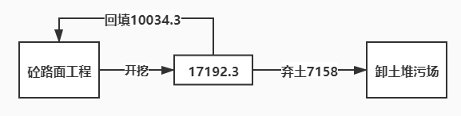
图1.4-1 土石方平衡（m³）
5、项目施工占地
本项目临时施工建设设施占地合计为1230m²，包括两处钢筋加工场，占地面积180m²；2处木材加工场，占地面积150m²；2处水泥仓库，占地面积200m²，土料堆场及其他材料堆场占地面积350m²；6处仓库，占地面积350m²；均不属于永久性占地，随着工程竣工施工设施配置已移除，无历史遗留问题；卸土堆污场，共计征地11亩，根据实际情况，随工程竣工，该部分场地已复绿。
- 征地与拆迁
本项目征收茂林资管委部分集体土地作为卸土堆污场，共计征地11亩。根据实际情况，随工程竣工，该部分场地已复绿。本项目不涉及环保拆迁。
7、排水
茂林渠已实现雨污分流，道路设有16个砖砌平算式单算雨水口，雨水通过雨水口进入涵管；最后经南干渠最终汇入兰溪河；茂林渠道已由益阳市市政重点工程建设办公室完成茂林渠截污分流工程，污水由提升泵站输送至十洲路污水管网，最终进入团洲污水处理厂处理（截污工程不属于本工程）。
8、供配电
市政供电系统统一供电。
9、与本项目有关的原有污染情况及主要环境问题
（1）环境空气
为了了解本项目原有污染情况，本次评价委托湖南宏润检测有限公司对本项目环境空气进行了现状监测；由监测数据（详见第三章节表3.1-2）可知，通过对茂林村渠道的清淤、埋设钢筋混凝土涵管、加盖路面，评价区域氨气、硫化氢监测值均能满足《环境影响评价技术导则 大气环境》（HJ2.2-2018）附录D中“其它污染物空气质量浓度参考限值标准，臭气浓度为：“未检出”，说明区域大气环境质量较好。
（2）地表水
为了了解本项目原有污染情况，本次评价委托湖南宏润检测有限公司对本项目地表水进行了现状监测；由监测数据（详见第三章节表表3.2-2）可知，各监测断面COD、BOD₅、氨氮、总磷均存在超标，为不达标区，属于黑臭水体，超标原因为茂林渠道及南干渠周边主要为农田及居民部分，在农业灌溉过程中，污水容易溢流至周边水体，对水体造成污染。建议今后当地相关部门加强农业面源管控，控制化肥的使用量。
（3）回顾性评价综合结论
本项目已于2017年6月完成工程验收，根据《赫山区茂林村渠道治理工程单位/合同竣工工程验收鉴定书》鉴定结论及现场勘查可知，本工程满足有关规范规程和设计要求，工程质量合格，施工期工期满足要求，投资控制较好，施工期间卸土堆污场设施有围挡，施工结束后，将围挡撤离，并播撒草籽进行复绿，未对周边环境造成影响，施工期间无环保投诉问题，无历史遗留问题。
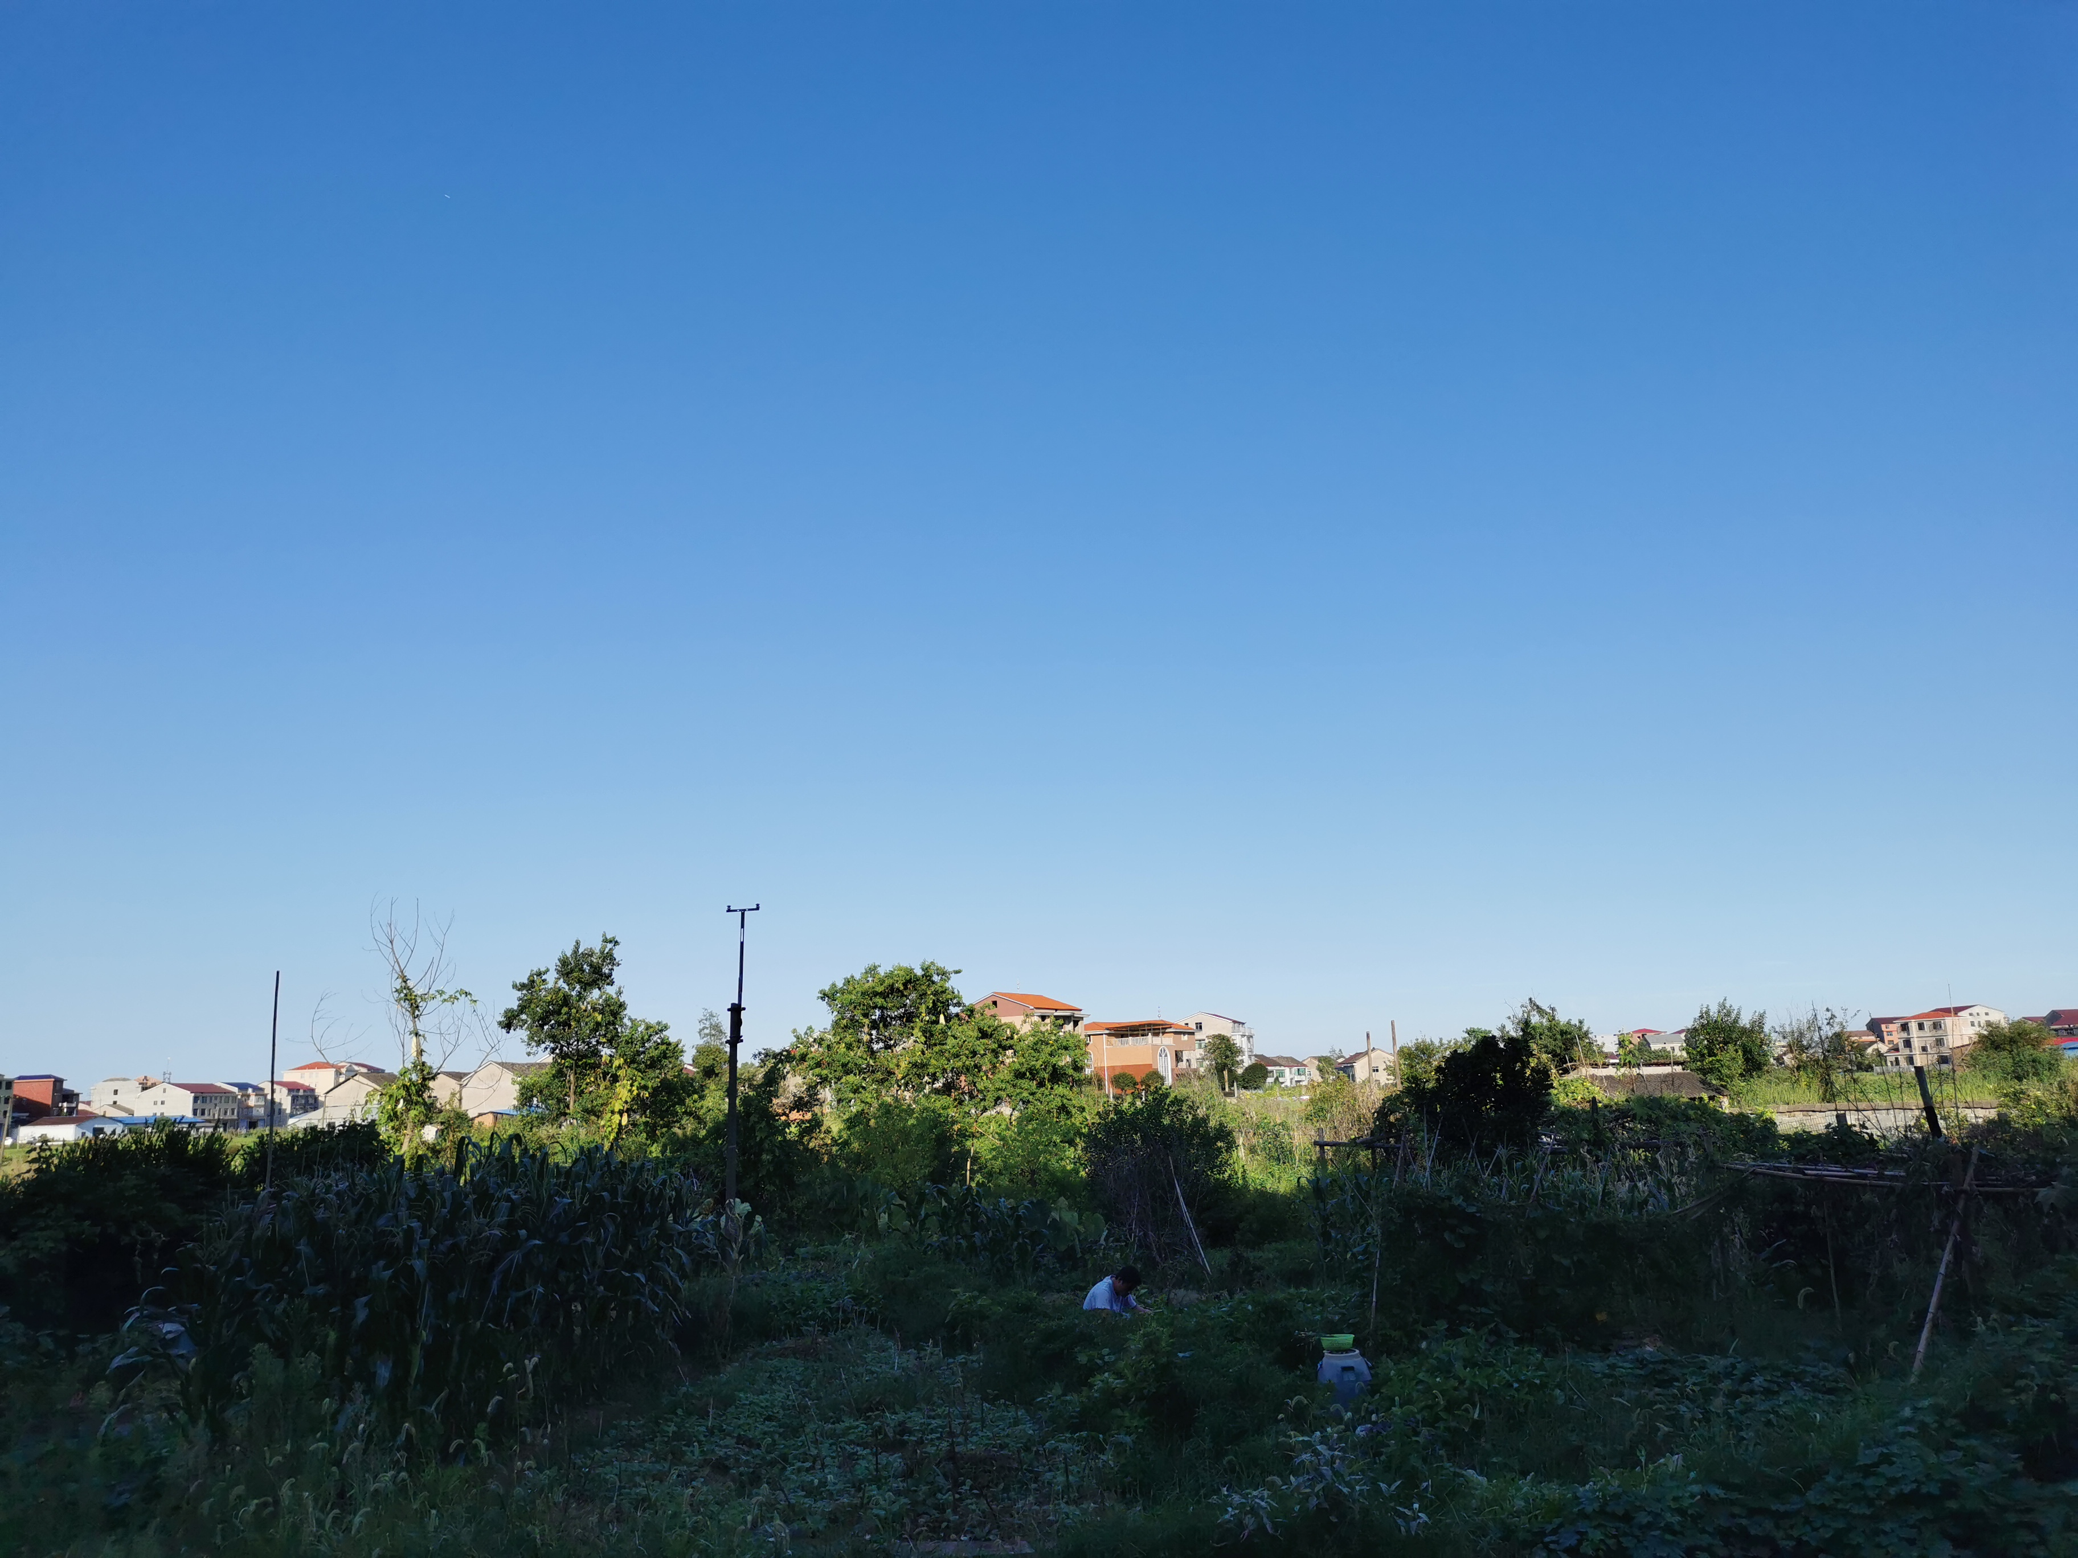 | 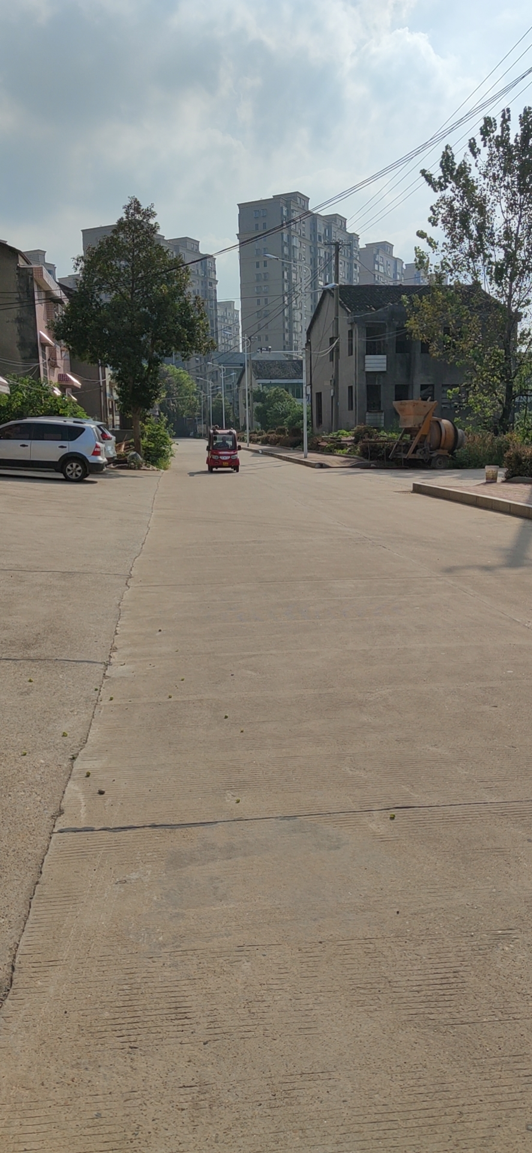
卸土堆污场现已复绿 | 路面现状

二、建设项目所在地自然环境社会环境简况
自然环境简况（地形、地貌、地质、气候、气象、水文、植被、生物多样性等）：
1、地理位置
赫山区，隶属于湖南省益阳市，位于湘中偏北，地处洞庭湖畔，东邻湘阴、望城，南界宁乡，西接桃江，北临资水。区境西南为雪峰山余脉，最高点碧云峰海拔 502 米；中部地面起伏平缓，丘岗与平原相间；东北部为滨湖平原，平坦开阔，耕地连片，土壤肥沃，为全区主要农产品基地。区域总面积 1285 平方公里（不含高新区），辖12 个乡镇4个街道及1个工业园。
本项目位于益阳市赫山区茂林村境内，中心地理坐标为：N112.397047958；E28.548482535，其具体位置见附图1所示。
2、地形、地貌
赫山区位于雪峰山隆起与洞庭湖凹陷交接处，西南山丘起伏，东北江湖交错。地势自西南向东北，呈三级阶梯状倾斜递降，地面高程大部分在海拔 100 米以下，区境以平原为主， 山、丘、岗地貌齐全，具有“一分丘山两分岗，五分平原两水乡”的特点。最高点为沧水铺镇南部之碧云峰，海拔 502 米，赫山区地势比降为 1.3%。雪峰山余脉在区境西南部 402 平方公里范围内呈钳形集结，突起为高埠，地势起伏较大，切割深度 50~150 米，有 18 座海拔300 米以上的山峰；中部地面起伏平缓，丘岗与平原相间并列，地表切割微弱；东北部为滨湖平原，平坦开阔，耕地连片，河湖广布。
益阳市赫山区山丘区地层多为煤炭和石灰岩构造，根据《中国地震动参数区划图》， 沧水铺镇地震动峰值加速度为 0.05g，对照地震基本烈度为Ⅵ度。
- 气象、气候
赫山区为亚热带大陆性季风湿润气候区，具有夏季炎热，春冬寒冷，冬夏长，春秋短， 光热充足，雨量充沛，无霜期长等特点。据当地气象观测资料得出的气候特征值如下：
多年平均气温：17℃ 年平均降水1399.1~1566.1mm
极端最高气温：40℃ 年平均蒸发1124.1~1352.1mm
极端最低气温：-5℃ 多年平均相对湿度：81%
对年平均日照时间：1644h 年平均风速：2.0m/s
历年最大风速：18m/s 无霜天数：270d
年主导风向：NW 夏季主导风向：SSE
- 水文特征
赫山区水资源总量333.28亿立方米，由大气降水、过境客水和地下水三个部分组成。其中全区多年平均年降水总量17.54亿立方米，多年平均年过境客水总量228.62亿立方米，地下水总储量87.12亿立方米。水能总蕴藏量15346千瓦，可开发量 5722千瓦。赫山区境水系发达，有长度5公里以上河流40条。多数自南或西南流向北及东北，呈树枝状分布，分属于资水、湘水及洞庭湖三大水系。区内流域总面积1363平方公里，其中流域面积 100 平方公里以上河流 5 条。资江：资江属洞庭湖水系，长江的一级支流，发源于广西资源县境内猫儿山东北麓，浩浩北去，最后注入湖南省洞庭湖，流经广西资源县、湖南城步县、武冈市、隆回县、洞口县、邵阳县、邵阳市、新邵县、冷水江市、新化县、安化县、桃江县和益阳市，共 13个县市，干流全长713公里，流域面积282142 平方公里，平均坡降 0.65%，流域内多山地和丘陵，地势大致西南高、东北部低，资江流经桃江县域102公里，河道平均坡降 0.38‰；河道平均宽度280m，最大流量 11800m³/s；最小流量：90.5m³/s；多年平均流量：688m³/s；最高洪水水位：40.79m；最低枯水水位：34.29m；多年平均水位：35.57m。
5、生态环境
（1）土壤
项目区属于亚热带季风湿润气候类型，在高温多湿条件下，其地带性土壤为红壤，山地土壤主要是黄壤、黄棕壤。沿线地区的耕作土为水稻土，分布较广，沿河两岸有潮土分布。
区域成土母质类型较多，分布较广的主要有板页岩、第四纪网纹红壤和河湖冲积物，此外，尚有砂砾岩、花岗岩、石灰岩等，西部低山丘陵地区以板页岩为主，中部丘陵岗地地区以四纠红壤为主，并间有花岗岩、石灰岩分布，东部平原地区以河湖冲积物为主，土壤类型大多为山地森林红壤和平原潮土。
（2）植被
益阳市植被属中亚热带常绿阔叶林北部亚地带植被区。植被类型以华东、华中区系为主， 森林植被较为丰富，种类繁多，主要有常绿阔叶林、常绿针阔混交林、落叶常绿阔叶混交林、落叶阔叶林、竹林、乔竹混交林和以油茶、杜仲、厚朴、柑橘为主的经济林。
（3）动物资源
根据《益阳地区志》资料，区域内现存的野生动物资源有 7 类 2000 多种，由于长期捕猎，保护不当，已呈种群削弱、数量减少之势，部分珍稀动物濒临灭绝。项目区的生态地理，区划属亚热带林灌、草地—农田动物群。评价区域野生动物多为适应耕地和居民点的种类，林栖鸟类已少见，而盗食谷物的鼠类和鸟类有所增加，生活于稻田区捕食昆虫、鼠类的两栖类、爬行类动物较多，主要野生动物物种有斑鸠、杜鹃、麻雀、刺猬、蝙蝠、黄鼬、松鼠，家畜、家禽有猪、牛、羊、兔、鸡、鸭、鹅等，鱼类有青、草、鲢、鲤、鲫鱼等。
6、区域环境功能区划
本项目所在地环境功能属性见表2.6-1所示：

表2.6-1 区域环境功能区划一览表
编号 | 项目 | 功能属性及执行标准
1 | 环境空气质量功能区 | 二类区，环境空气质量执行《环境空气质量标准》（GB3095-2012）二级标准
2 | 声环境功能区 | 执行《声环境质量标准》（GB3096-2008）2类区环境噪声限值
3 | 水环境功能区 | Ⅲ类水体，执行《地表水环境质量标准》  （GB3838-2002）Ⅲ类标准限值
4 | 是否基本农田保护区 | 否
5 | 是否森林公园 | 否
6 | 是否生态功能保护区 | 否
7 | 是否水土流失重点防治区 | 否
8 | 是否人口密集区 | 否
9 | 是否重点文物保护单位 | 否
10 | 是否三河、三湖、两控区 | 是（两控区）
11 | 是否水库库区 | 否
12 | 是否污水处理厂集水范围 | 是（团洲污水处理厂）
13 | 是否属于生态敏感与脆弱区 | 否

三、建设项目所在地环境现状简况
建设项目所在地区域环境质量现状及主要环境问题（环境空气、地面水、声环境、生态环境）：

环境空气质量现状调查与评价
（1）空气质量达标区判定
本次评价收集了益阳市赫山区常规大气监测点2017~2019年全年环境空气质量状况数据，益阳市赫山区常规监测站位于项目区域距离较近（约4.0km），能够反映项目区域所在地的大气环境质量现状。常规监测资料及数据详见表3.1-1。
表3.1-1 2017~2019年益阳市赫山区大气环境常规监测年均数据一览表
单位：ug/m³，CO：mg/m³
项目 | 标准值 | 2017年 | 2018年 | 2019年
SO₂ | 60 | 13 | 9 | 7
NO₂ | 40 | 29 | 25 | 23
CO | 4 | 1.8 | 1.8 | 1.6
O₃-8h | 160 | 143 | 140 | 151
PM₁₀ | 70 | 77 | 70 | 72
PM_{2.5} | 35 | 41 | 37 | 54
由表3.1-1可知，2017~2018年益阳市赫山区常规监测因子除PM₁₀、PM_{2.5}超标外，其余监测因子的浓度值均满足《环境空气质量标准》（GB3095-2012）中二级标准要求。2019年益阳市赫山区区域环境空气质量未达到《环境空气质量标准》（GB3095-2012）中二级标准要求，为不达标区，不达标因子为PM₁₀、PM_{2.5}。
总体来看，2019年益阳市赫山区SO₂、NO₂、CO监测因子较2017和2018年均有明显好转，不达标因子依旧是PM₁₀、PM_{2.5}，表明燃料型污染物已经得到有效控制，但细颗粒物造成的污染仍需要进一步加强管控。
（2）项目所在区域其他污染物环境空气质量现状评价
为了解本项目特征污因子环境质量现状情况，特委托湖南宏润检测有限公司对本项目进行了现状监测，监测结果详见表3.1-2。
监测结果如表3.1-2所示：
表3.1-2 大气补充监测结果一览表
采样  点位 | 检测项目  及频次 |  |  | 采样时间及检测结果 |  |  |  |  |  |  | 参考限值
采样  点位 |  |  |  | 09.04 | 09.05 | 09.06 | 09.07 | 09.08 | 09.09 | 09.10 | 参考限值
裴家坝居民点○A1 | 氨  （mg/m³） | 1h均值 | 第1次 | 0.03 | 0.03 | 0.04 | 0.02 | 0.02 | 0.02 | 0.03 | 0.2
裴家坝居民点○A1 | 氨  （mg/m³） | 1h均值 | 第2次 | 0.02 | 0.04 | 0.04 | 0.02 | 0.03 | 0.03 | 0.03 | 0.2
裴家坝居民点○A1 | 氨  （mg/m³） | 1h均值 | 第3次 | 0.04 | 0.03 | 0.02 | 0.04 | 0.04 | 0.02 | 0.02 | 0.2
裴家坝居民点○A1 | 氨  （mg/m³） | 1h均值 | 第4次 | 0.03 | 0.03 | 0.02 | 0.03 | 0.02 | 0.03 | 0.02 | 0.2
裴家坝居民点○A1 | 硫化氢  （mg/m³） | 1h均值 | 第1次 | 0.003 | 0.005 | 0.005 | 0.005 | 0.004 | 0.006 | 0.006 | 0.01
裴家坝居民点○A1 | 硫化氢  （mg/m³） | 1h均值 | 第2次 | 0.004 | 0.004 | 0.006 | 0.006 | 0.004 | 0.004 | 0.005 | 0.01
裴家坝居民点○A1 | 硫化氢  （mg/m³） | 1h均值 | 第3次 | 0.006 | 0.006 | 0.005 | 0.006 | 0.005 | 0.005 | 0.006 | 0.01
裴家坝居民点○A1 | 硫化氢  （mg/m³） | 1h均值 | 第4次 | 0.005 | 0.006 | 0.005 | 0.004 | 0.004 | 0.006 | 0.005 | 0.01
裴家坝居民点○A1 | 臭气浓度  （无量纲） | 1次值 | 第1次 | 10L | 10L | 10L | 10L | 10L | 10L | 10L | ——
裴家坝居民点○A1 | 臭气浓度  （无量纲） | 1次值 | 第2次 | 10L | 10L | 10L | 10L | 10L | 10L | 10L | ——
裴家坝居民点○A1 | 臭气浓度  （无量纲） | 1次值 | 第3次 | 10L | 10L | 10L | 10L | 10L | 10L | 10L | ——
裴家坝居民点○A1 | 臭气浓度  （无量纲） | 1次值 | 第4次 | 10L | 10L | 10L | 10L | 10L | 10L | 10L | ——
十洲小区○A2 | 氨  （mg/m³） | 1h均值 | 第1次 | 0.03 | 0.04 | 0.03 | 0.04 | 0.04 | 0.03 | 0.02 | 0.2
十洲小区○A2 | 氨  （mg/m³） | 1h均值 | 第2次 | 0.04 | 0.02 | 0.02 | 0.02 | 0.02 | 0.04 | 0.04 | 0.2
十洲小区○A2 | 氨  （mg/m³） | 1h均值 | 第3次 | 0.04 | 0.03 | 0.03 | 0.04 | 0.04 | 0.04 | 0.03 | 0.2
十洲小区○A2 | 氨  （mg/m³） | 1h均值 | 第4次 | 0.04 | 0.02 | 0.03 | 0.04 | 0.04 | 0.03 | 0.03 | 0.2
十洲小区○A2 | 硫化氢  （mg/m³） | 1h均值 | 第1次 | 0.005 | 0.006 | 0.005 | 0.004 | 0.005 | 0.004 | 0.003 | 0.01
十洲小区○A2 | 硫化氢  （mg/m³） | 1h均值 | 第2次 | 0.006 | 0.006 | 0.005 | 0.004 | 0.004 | 0.005 | 0.006 | 0.01
十洲小区○A2 | 硫化氢  （mg/m³） | 1h均值 | 第3次 | 0.005 | 0.004 | 0.005 | 0.006 | 0.006 | 0.004 | 0.006 | 0.01
十洲小区○A2 | 硫化氢  （mg/m³） | 1h均值 | 第4次 | 0.004 | 0.006 | 0.006 | 0.005 | 0.004 | 0.005 | 0.005 | 0.01
十洲小区○A2 | 臭气浓度  （无量纲） | 1次值 | 第1次 | 10L | 10L | 10L | 10L | 10L | 10L | 10L | ——
十洲小区○A2 | 臭气浓度  （无量纲） | 1次值 | 第2次 | 10L | 10L | 10L | 10L | 10L | 10L | 10L | ——
十洲小区○A2 | 臭气浓度  （无量纲） | 1次值 | 第3次 | 10L | 10L | 10L | 10L | 10L | 10L | 10L | ——
十洲小区○A2 | 臭气浓度  （无量纲） | 1次值 | 第4次 | 10L | 10L | 10L | 10L | 10L | 10L | 10L | ——
新金港居民点1#○A3 | 氨  （mg/m³） | 1h均值 | 第1次 | 0.02 | 0.04 | 0.03 | 0.04 | 0.04 | 0.03 | 0.02 | 0.2
新金港居民点1#○A3 | 氨  （mg/m³） | 1h均值 | 第2次 | 0.04 | 0.02 | 0.03 | 0.02 | 0.02 | 0.04 | 0.03 | 0.2
新金港居民点1#○A3 | 氨  （mg/m³） | 1h均值 | 第3次 | 0.04 | 0.04 | 0.04 | 0.02 | 0.03 | 0.02 | 0.02 | 0.2
新金港居民点1#○A3 | 氨  （mg/m³） | 1h均值 | 第4次 | 0.04 | 0.04 | 0.04 | 0.04 | 0.04 | 0.03 | 0.03 | 0.2
新金港居民点1#○A3 | 硫化氢  （mg/m³） | 1h均值 | 第1次 | 0.005 | 0.004 | 0.005 | 0.006 | 0.005 | 0.006 | 0.003 | 0.01
新金港居民点1#○A3 | 硫化氢  （mg/m³） | 1h均值 | 第2次 | 0.006 | 0.004 | 0.004 | 0.006 | 0.003 | 0.006 | 0.004 | 0.01
新金港居民点1#○A3 | 硫化氢  （mg/m³） | 1h均值 | 第3次 | 0.006 | 0.004 | 0.004 | 0.005 | 0.007 | 0.005 | 0.006 | 0.01
新金港居民点1#○A3 | 硫化氢  （mg/m³） | 1h均值 | 第4次 | 0.005 | 0.004 | 0.004 | 0.005 | 0.004 | 0.006 | 0.004 | 0.01
新金港居民点1#○A3 | 臭气浓度  （无量纲） | 1次值 | 第1次 | 10L | 10L | 10L | 10L | 10L | 10L | 10L | ——
新金港居民点1#○A3 | 臭气浓度  （无量纲） | 1次值 | 第2次 | 10L | 10L | 10L | 10L | 10L | 10L | 10L | ——
新金港居民点1#○A3 | 臭气浓度  （无量纲） | 1次值 | 第3次 | 10L | 10L | 10L | 10L | 10L | 10L | 10L | ——
新金港居民点1#○A3 | 臭气浓度  （无量纲） | 1次值 | 第4次 | 10L | 10L | 10L | 10L | 10L | 10L | 10L | ——
新金港居民点2#○A4 | 氨  （mg/m³） | 1h均值 | 第1次 | 0.03 | 0.03 | 0.02 | 0.02 | 0.02 | 0.03 | 0.02 | 0.2
新金港居民点2#○A4 | 氨  （mg/m³） | 1h均值 | 第2次 | 0.03 | 0.03 | 0.02 | 0.03 | 0.03 | 0.04 | 0.03 | 0.2
新金港居民点2#○A4 | 氨  （mg/m³） | 1h均值 | 第3次 | 0.02 | 0.03 | 0.03 | 0.02 | 0.03 | 0.02 | 0.03 | 0.2
新金港居民点2#○A4 | 氨  （mg/m³） | 1h均值 | 第4次 | 0.04 | 0.03 | 0.04 | 0.03 | 0.04 | 0.02 | 0.03 | 0.2
新金港居民点2#○A4 | 硫化氢  （mg/m³） | 1h均值 | 第1次 | 0.005 | 0.006 | 0.004 | 0.004 | 0.004 | 0.004 | 0.004 | 0.01
新金港居民点2#○A4 | 硫化氢  （mg/m³） | 1h均值 | 第2次 | 0.005 | 0.003 | 0.004 | 0.006 | 0.003 | 0.006 | 0.004 | 0.01
新金港居民点2#○A4 | 硫化氢  （mg/m³） | 1h均值 | 第3次 | 0.006 | 0.005 | 0.003 | 0.005 | 0.005 | 0.005 | 0.006 | 0.01
新金港居民点2#○A4 | 硫化氢  （mg/m³） | 1h均值 | 第4次 | 0.005 | 0.004 | 0.005 | 0.005 | 0.005 | 0.003 | 0.006 | 0.01
新金港居民点2#○A4 | 臭气浓度  （无量纲） | 1次值 | 第1次 | 10L | 10L | 10L | 10L | 10L | 10L | 10L | ——
新金港居民点2#○A4 | 臭气浓度  （无量纲） | 1次值 | 第2次 | 10L | 10L | 10L | 10L | 10L | 10L | 10L | ——
新金港居民点2#○A4 | 臭气浓度  （无量纲） | 1次值 | 第3次 | 10L | 10L | 10L | 10L | 10L | 10L | 10L | ——
新金港居民点2#○A4 | 臭气浓度  （无量纲） | 1次值 | 第4次 | 10L | 10L | 10L | 10L | 10L | 10L | 10L | ——
盛世东方居民点○A5 | 氨  （mg/m³） | 1h均值 | 第1次 | 0.03 | 0.03 | 0.02 | 0.04 | 0.04 | 0.03 | 0.03 | 0.2
盛世东方居民点○A5 | 氨  （mg/m³） | 1h均值 | 第2次 | 0.03 | 0.03 | 0.03 | 0.03 | 0.04 | 0.03 | 0.03 | 0.2
盛世东方居民点○A5 | 氨  （mg/m³） | 1h均值 | 第3次 | 0.02 | 0.04 | 0.04 | 0.03 | 0.03 | 0.02 | 0.04 | 0.2
盛世东方居民点○A5 | 氨  （mg/m³） | 1h均值 | 第4次 | 0.04 | 0.03 | 0.02 | 0.03 | 0.03 | 0.02 | 0.03 | 0.2
盛世东方居民点○A5 | 硫化氢  （mg/m³） | 1h均值 | 第1次 | 0.005 | 0.004 | 0.005 | 0.006 | 0.004 | 0.004 | 0.003 | 0.01
盛世东方居民点○A5 | 硫化氢  （mg/m³） | 1h均值 | 第2次 | 0.003 | 0.004 | 0.006 | 0.006 | 0.006 | 0.006 | 0.003 | 0.01
盛世东方居民点○A5 | 硫化氢  （mg/m³） | 1h均值 | 第3次 | 0.004 | 0.004 | 0.003 | 0.005 | 0.006 | 0.004 | 0.006 | 0.01
盛世东方居民点○A5 | 硫化氢  （mg/m³） | 1h均值 | 第4次 | 0.004 | 0.006 | 0.003 | 0.004 | 0.005 | 0.006 | 0.005 | 0.01
盛世东方居民点○A5 | 臭气浓度  （无量纲） | 1次值 | 第1次 | 10L | 10L | 10L | 10L | 10L | 10L | 10L | ——
盛世东方居民点○A5 | 臭气浓度  （无量纲） | 1次值 | 第2次 | 10L | 10L | 10L | 10L | 10L | 10L | 10L | ——
盛世东方居民点○A5 | 臭气浓度  （无量纲） | 1次值 | 第3次 | 10L | 10L | 10L | 10L | 10L | 10L | 10L | ——
盛世东方居民点○A5 | 臭气浓度  （无量纲） | 1次值 | 第4次 | 10L | 10L | 10L | 10L | 10L | 10L | 10L | ——
备注：参考《环境影响评价技术导则 大气环境》（HJ 2.2-2018）附录D中标准限值。
由上表监测结果统计分析可知，评价区域氨气、硫化氢监测值均能满足《环境影响评价技术导则 大气环境》（HJ2.2-2018）附录D中“其它污染物空气质量浓度参考限值标准，臭气浓度为：“未检出”，说明区域大气环境质量较好。

2、地表水环境质量现状调查与评价
为了解项目的地表水质量现状，本项目委托湖南宏润检测有限公司于2020年 9月 4日~9月6日对项目河段地表水进行了现状的监测结果。
（1）监测点位设置
共设置2个监测断面，监测点位布置详见表3.2-1所示：
表3.2-1 地表水监测点位
编号 | 监测点位 | 功能
S1 | 5号检测井 | 防洪，无饮用水源
S2 | 本工程终点下游200米南干渠处 | 防洪、灌溉，无饮用水源
（2）监测与评价因子
监测项目包括pH、化学需氧量、五日生化需氧量、氨氮、总磷、溶解氧、氧化还原电位、透明度、水温。
（3）执行标准
按《地表水环境质量标准》（GB3838-2002）Ⅲ类水质标准执行。
（4）评价方法
采用单因子指数法进行评价。
（5）监测结果统计分析
本次地表水环境现状监测及统计结果分析结果见表3.2-2。
表3.2-2 地表水监测数据及评价结果表
采样点位 | 样品  状态 | 检测项目 | 单位 | 采样时间及检测结果 |  |  | 参考  限值 | 标准指数 | 达标情况
 |  |  |  | 09.04 | 09.05 | 09.06 | 参考  限值 | 标准指数 | 达标情况
5号检测井☆S1 | 淡黄、无味 | pH | 无量纲 | 6.86 | 6.81 | 6.84 | 6-9 | / | 超标
5号检测井☆S1 | 淡黄、无味 | 化学需氧量 | mg/L | 23 | 27 | 20 | ≤20 | 1.35 | 超标
5号检测井☆S1 | 淡黄、无味 | 五日生化需氧量 | mg/L | 4.6 | 5.4 | 4.0 | ≤4 | 1.35 | 超标
5号检测井☆S1 | 淡黄、无味 | 氨氮 | mg/L | 8.05 | 8.15 | 7.98 | ≤1.0 | 8.15 | 超标
5号检测井☆S1 | 淡黄、无味 | 总磷 | mg/L | 0.39 | 0.41 | 0.37 | ≤0.2 | 2.05 | 超标
5号检测井☆S1 | 淡黄、无味 | 溶解氧 | mg/L | 6.8 | 6.4 | 6.5 | ≥5 | —— | 达标
5号检测井☆S1 | 淡黄、无味 | 氧化还原电位 | mv | 167 | 159 | 163 | —— | —— | ——
5号检测井☆S1 | 淡黄、无味 | 透明度 | m | 0.41 | 0.40 | 0.39 | —— | —— | ——
5号检测井☆S1 | 淡黄、无味 | 水温 | ℃ | 19.1 | 22.0 | 21.5 | —— | —— | ——
本工程终点下游200米南干渠处☆S2 | 淡黄、无味 | pH | 无量纲 | 7.17 | 7.19 | 7.15 | 6-9 | ——
本工程终点下游200米南干渠处☆S2 | 淡黄、无味 | 化学需氧量 | mg/L | 33 | 36 | 30 | ≤20 | 1.8 | 超标
本工程终点下游200米南干渠处☆S2 | 淡黄、无味 | 五日生化需氧量 | mg/L | 6.7 | 7.3 | 6.3 | ≤4 | 1.825 | 超标
本工程终点下游200米南干渠处☆S2 | 淡黄、无味 | 氨氮 | mg/L | 7.32 | 7.30 | 7.40 | ≤1.0 | 7.4 | 超标
本工程终点下游200米南干渠处☆S2 | 淡黄、无味 | 总磷 | mg/L | 0.46 | 0.52 | 0.48 | ≤0.2 | 2.6 | 超标
本工程终点下游200米南干渠处☆S2 | 淡黄、无味 | 溶解氧 | mg/L | 6.6 | 6.3 | 6.7 | ≥5 | —— | 达标
本工程终点下游200米南干渠处☆S2 | 淡黄、无味 | 氧化还原电位 | mv | 158 | 163 | 168 | —— | —— | ——
本工程终点下游200米南干渠处☆S2 | 淡黄、无味 | 透明度 | m | 0.45 | 0.47 | 0.44 | —— | —— | ——
本工程终点下游200米南干渠处☆S2 | 淡黄、无味 | 水温 | ℃ | 19.3 | 22.1 | 21.3 | —— | —— | ——
备注：参考《地表水环境质量标准》（GB3838-2002）表1中Ⅲ类标准值。
（6）评价结论

由上表检测数据可知，各监测断面COD、BOD₅、氨氮、总磷均存在超标，为不达标区，属于黑臭水体，超标原因为茂林渠道及南干渠周边主要为农田及居民部分，在农业灌溉过程中，污水容易溢流至周边水体，对水体造成污染。建议今后当地相关部门加强农业面源管控，控制化肥的使用量。

3、声环境质量现状调查与评价
本项目于2020年9月委托湖南宏润检测有限公司对项目区域声环境质量进行了现状监测，其结果如下表3.3-1所示。
（1）监测因子
等效声级LeqA[dB（A）]。
（2）监测时间和频率
2020年9月4日~9月5日，连续监测2天，昼夜各一次。
（3）声环境监测结果
声环境监测结果见下表3.3-1所示。
表3.3-1 噪声现状监测结果一览表 单位：dB(A)
检测类型 | 采样点位 | 采样时间和频次 |  | 检测值[dB（A）] | 参考限值
环境噪声 | 裴家坝居民  △N1 | 09.04 | 昼间 | 55.2 | 60
环境噪声 | 裴家坝居民  △N1 | 09.04 | 夜间 | 43.0 | 50
环境噪声 | 裴家坝居民  △N1 | 09.05 | 昼间 | 55.4 | 60
环境噪声 | 裴家坝居民  △N1 | 09.05 | 夜间 | 44.7 | 50
环境噪声 | 十洲小区  △N2 | 09.04 | 昼间 | 53.5 | 60
环境噪声 | 十洲小区  △N2 | 09.04 | 夜间 | 44.2 | 50
环境噪声 | 十洲小区  △N2 | 09.05 | 昼间 | 54.2 | 60
环境噪声 | 十洲小区  △N2 | 09.05 | 夜间 | 44.9 | 50
环境噪声 | 新金港居民点1#  △N3 | 09.04 | 昼间 | 53.7 | 60
环境噪声 | 新金港居民点1#  △N3 | 09.04 | 夜间 | 43.0 | 50
环境噪声 | 新金港居民点1#  △N3 | 09.05 | 昼间 | 53.3 | 60
环境噪声 | 新金港居民点1#  △N3 | 09.05 | 夜间 | 44.1 | 50
环境噪声 | 新金港居民点2#  △N4 | 09.04 | 昼间 | 54.3 | 60
环境噪声 | 新金港居民点2#  △N4 | 09.04 | 夜间 | 44.0 | 50
环境噪声 | 新金港居民点2#  △N4 | 09.05 | 昼间 | 54.1 | 60
环境噪声 | 新金港居民点2#  △N4 | 09.05 | 夜间 | 44.8 | 50
环境噪声 | 盛世东方居民点△N5 | 09.04 | 昼间 | 53.2 | 60
环境噪声 | 盛世东方居民点△N5 | 09.04 | 夜间 | 44.1 | 50
环境噪声 | 盛世东方居民点△N5 | 09.05 | 昼间 | 53.1 | 60
环境噪声 | 盛世东方居民点△N5 | 09.05 | 夜间 | 43.6 | 50
备注：参考《声环境质量标准》(GB3096-2008）表1中2类标准值。
由上表监测结果可知，项目所在地周边敏感点噪声监测值均能够达到《声环境质量标准》（GB3096-2008）中的2类标准限值，声环境质量能满足功能区划要求。
4、底泥环境质量现状调查与评价
为了解茂林渠的底泥环境质量，本次环评设置2个底泥监测点位，监测因子为pH、镉、汞、砷、铅、铬、铜、锌、镍，监测结果见下表：
表3.4-1 底泥现状监测结果一览表
采样点位 | 样品状态 | 检测项目 | 单位 | 检测结果 | 参考限值
5号检测井  ■D1 | 黑色 | pH | 无量纲 | 7.74 | ——
5号检测井  ■D1 | 黑色 | 镉 | mg/kg | 0.20 | 0.6
5号检测井  ■D1 | 黑色 | 汞 | mg/kg | 0.383 | 3.4
5号检测井  ■D1 | 黑色 | 砷 | mg/kg | 19.2 | 25
5号检测井  ■D1 | 黑色 | 铅 | mg/kg | 31 | 170
5号检测井  ■D1 | 黑色 | 铬 | mg/kg | 120 | 250
5号检测井  ■D1 | 黑色 | 铜 | mg/kg | 33.7 | 100
5号检测井  ■D1 | 黑色 | 锌 | mg/kg | 174 | 190
5号检测井  ■D1 | 黑色 | 镍 | mg/kg | 33.0 | 300
本工程终点下游200米南干渠处  ■T2 | 黑色 | pH | 无量纲 | 7.62 | ——
本工程终点下游200米南干渠处  ■T2 | 黑色 | 镉 | mg/kg | 0.19 | 0.6
本工程终点下游200米南干渠处  ■T2 | 黑色 | 汞 | mg/kg | 1.91 | 3.4
本工程终点下游200米南干渠处  ■T2 | 黑色 | 砷 | mg/kg | 17.1 | 25
本工程终点下游200米南干渠处  ■T2 | 黑色 | 铅 | mg/kg | 35 | 170
本工程终点下游200米南干渠处  ■T2 | 黑色 | 铬 | mg/kg | 130 | 250
本工程终点下游200米南干渠处  ■T2 | 黑色 | 铜 | mg/kg | 76.7 | 100
本工程终点下游200米南干渠处  ■T2 | 黑色 | 锌 | mg/kg | 164 | 190
本工程终点下游200米南干渠处  ■T2 | 黑色 | 镍 | mg/kg | 49.5 | 300
备注：参考《土壤环境质量 农用地土壤污染风险管控标准（试行）》（GB 15618-2018）表1标准限值。
由监测结果可知，茂林渠道范围内及本工程终点下游200米南干渠处底泥质量可达到《土壤环境质量 农用地土壤污染风险管控标准（试行）》（GB 15618-2018）表1标准限值。
5、主要环境保护目标（列出名单及保护级别）：
通过现场踏勘了解，本项目所在地无自然保护区、风景名胜区、地质公园和文化遗产地等，项目所在地的主要环境保护目标见表3.5-1和表3.5-2

表3.5-1 大气环境保护目标
名称 | 经度 | 纬度 | 保护对象 | 保护目标 | 环境功能区 | 相对厂址方位 | 相对厂界距离/m | 保护级别
裴家坝居民点 | 112.395134400 | 28.578289297 | 居民 | 约80户；2400人 | 二类区 | E | 1-625 | 《环境空气质量标准》（GB3095-2012）中二级标准
裴家坝散户居民点1 | 112.392291259 | 28.576873090 | 居民 | 约3户；10人 | 二类区 | E | 15-30 | 《环境空气质量标准》（GB3095-2012）中二级标准
裴家坝散户居民点2 | 112.392001580 | 28.575725105 | 居民 | 约4户；12人 | 二类区 | ES | 35-80 | 《环境空气质量标准》（GB3095-2012）中二级标准
十洲小区 | 112.390289831 | 28.577963979 | 居民 | 约2500户；8000人 | 二类区 | W | 1-452 | 《环境空气质量标准》（GB3095-2012）中二级标准
新金巷居民点1 | 112.387838792 | 28.574845340 | 居民 | 约200户；600人 | 二类区 | WS | 1-450 | 《环境空气质量标准》（GB3095-2012）中二级标准
新金巷居民点2 | 112.389802169 | 28.572603014 | 居民 | 约800户；2500人 | 二类区 | ES | 1-510 | 《环境空气质量标准》（GB3095-2012）中二级标准
盛世东方小区 | 112.387549113 | 28.573160913 | 居民 | 约2000户；6000人 | 二类区 | WS | 45-300 | 《环境空气质量标准》（GB3095-2012）中二级标准

表3.5-2 本项目地表水、声环境、生态环境保护目标
环境要素 | 环境保护目标 | 规模、功能 | 方位与距离 | 保护标准
地表水环境 | 南干渠 | 农业用水 | 紧邻北侧 | 《地表水环境质量标准》(GB3838-2002)V类标准
声环境 | 裴家坝居民点 | 约20户，60人 | E；1-200 | 《声环境质量标准》(GB3096-2008)2类
声环境 | 裴家坝散户居民点1 | 约3户；10人 | E；15-30 | 《声环境质量标准》(GB3096-2008)2类
声环境 | 裴家坝散户居民点2 | 约4户；12人 | ES；35-80 | 《声环境质量标准》(GB3096-2008)2类
声环境 | 十洲小区 | 约500户；1500人 | W；1-200 | 《声环境质量标准》(GB3096-2008)2类
声环境 | 新金巷居民点1 | 约20户；60人 | WS；1-200 | 《声环境质量标准》(GB3096-2008)2类
声环境 | 新金巷居民点2 | 约60户；180人 | ES；1-200 | 《声环境质量标准》(GB3096-2008)2类
声环境 | 盛世东方小区 | 约1000户；3000人 | WS；45-200 | 《声环境质量标准》(GB3096-2008)2类
生态环境 | 卸土堆污场生态环境

- 评价适用标准
环  境  质  量  标  准 | 1、环境空气质量标准  项目所在区域环境空气质量功能划为二类区，项目周围环境空气执行《环境空气质量标准》（GB3095-2012）中的二级标准，特征因子氨氮、硫化氢执行《环境影响评价技术导则 大气环境》（HJ2.2-2018）附录D中相关限值。  表4.1-1 环境空气质量标准限值  2、地表水环境质量标准  根据《地表水环境质量标准》（GB3838-2002）中湖南省主要地表水系水环境功能区划，项目河段地表水执行《地表水环境质量标准》（GB3838-2002）中Ⅲ类标准。  表4.2-1 地表水环境质量标准限值  3、声环境质量标准  项目所在地声环境质量执行《声环境质量标准》（GB3096-2008）中2类标准。  表4.3-1 声环境质量标准表 单位：dB（A）  4、底泥环境质量现状  项目所在地底泥执行《土壤环境质量 农用地土壤污染风险管控标准（试行）》（GB 15618-2018）表1标准限值。  表4.4-1 土壤环境质量 农用地土壤污染风险管控标准
  环境质量标准 |  | 评价因子及标准限值（单位：μg/m³）
   |  | 时均 | 日均 | 年均
  《环境空气质量标准》（GB3095-2012）二级标准 | PM₁₀ | － | 150 | 70
  《环境空气质量标准》（GB3095-2012）二级标准 | SO₂ | 500 | 150 | 60
  《环境空气质量标准》（GB3095-2012）二级标准 | NO₂ | 200 | 80 | 40
  《环境空气质量标准》（GB3095-2012）二级标准 | CO | 10 | 4 | －
  《环境空气质量标准》（GB3095-2012）二级标准 | O₃ | 200 | 160 | －
  《环境空气质量标准》（GB3095-2012）二级标准 | PM_{2.5} | － | 0.075 | 0.035
  《环境影响评价技术导则 大气环境》（HJ2.2-2018）附录D | 氨 | 0.2 | － | －
  《环境影响评价技术导则 大气环境》（HJ2.2-2018）附录D | 硫化氢 | 0.01 | － | －
  污染物名称 | 浓度限值 | 标准来源
  pH | 6-9 | 《地表水环境质量标准》  （GB 3838-2002）中Ⅲ类标准
  化学需氧量 | ≤20 | 《地表水环境质量标准》  （GB 3838-2002）中Ⅲ类标准
  五日生化需氧量 | ≤4 | 《地表水环境质量标准》  （GB 3838-2002）中Ⅲ类标准
  氨氮 | ≤1.0 | 《地表水环境质量标准》  （GB 3838-2002）中Ⅲ类标准
  总磷 | ≤0.2 | 《地表水环境质量标准》  （GB 3838-2002）中Ⅲ类标准
  溶解氧 | ≥5 | 《地表水环境质量标准》  （GB 3838-2002）中Ⅲ类标准
  氧化还原电位 | —— | 《地表水环境质量标准》  （GB 3838-2002）中Ⅲ类标准
  透明度 | —— | 《地表水环境质量标准》  （GB 3838-2002）中Ⅲ类标准
  水温 | —— | 《地表水环境质量标准》  （GB 3838-2002）中Ⅲ类标准
  环境质量标准 | 评价因子及标准限值[dB(A)]
  环境质量标准 | 昼间 | 夜间
  标准限值 | 60 | 50
  检测项目 | 单位 | 参考限值
  pH | 无量纲 | ——
  镉 | mg/kg | 0.6
  汞 | mg/kg | 3.4
  砷 | mg/kg | 25
  铅 | mg/kg | 170
  铬 | mg/kg | 250
  铜 | mg/kg | 100
  锌 | mg/kg | 190
  镍 | mg/kg | 300
污  染  物  排  放  标  准 | 本项目属于环境治理工程，项目已于2017年建成，施工建设所产生的扬尘和噪声污染、施工期施工人员产生和排放的施工废水和生活污水对周边环境影响已消失；建筑垃圾和剥离土均已处置完毕，水土流失得到了控制、卸土堆污场已复绿，本项目属于非生产性项目，运行期间不涉及污染物排放。
总  量  控  制  指  标 | 本项目属于非生产性建设项目。运营期项目本身不产生废水、废气，建议不申请总量控制指标。
五、建设项目工程分析
工艺流程简述：
1、施工期工艺流程
本项目为补办环评，项目已于2017年建成，施工建设所产生的扬尘和噪声污染、施工期施工人员产生和排放的施工废水和生活污水对周边环境影响已消失；建筑垃圾和剥离土均已处置完毕，水土流失得到了控制、卸土堆污场已复绿。根据《赫山区茂林村渠道治理工程单位/合同竣工工程验收鉴定书》，本项目鉴定结果为：本工程满足有关规范规程和设计要求，工程质量合格，施工期工期满足要求，投资控制较好，无历史遗留问题。施工期未发生环保纠纷，本评价对施工期的环境影响不再进行分析。
2、营运期污染分析
（1）交通噪声：本项目属于环境治理工程，营运期不涉及设备运行，本项目运行期间不产生噪声污染。
（2）环境空气：本项目通过对茂林渠的改造，现项目范围内已不存在明渠，通过对周边敏感点检测可知，已不存在臭气浓度、硫化氢、氨的污染。
（3）水污染源：主要是降雨冲刷路面产生的路面径流雨水，不涉及污染物排放。
（4）固废：本项目运营期间不产生固废污染。
（5）生态影响：随着工程的竣工，建设期对生态的破坏逐步得以恢复，同时，道路绿化带建成等将形成新的景观价值。
①噪声污染源
本项目属于环境治理工程，营运期不涉及设备运行，本项目不产生噪声污染。
②废气污染源分析
本项目通过对茂林渠的改造，现项目范围内已不存在明渠，通过对周边敏感点检测可知，已不存在臭气浓度、硫化氢、氨的污染。
③废水污染源分析
工程占地面积为3648m²，雨水汇入总面积按3648m²计，赫山区年平均降雨量1566.1毫米，年平均降雨天数为157.9 天计，按0.9计，雨水量为32.56m³/d（5141.224m³ /a），道路设有16个砖砌平算式单算雨水口，雨水通过雨水口进入涵管；最后汇入南干渠。
运营期水污染源主要是降雨冲刷路面产生的径流污水。根据国家环保总局华南科研所对南方地区路面径流污染情况的研究，路面雨水污染物浓度变化情况见表5.2-1，从表中可知，路面径流在降雨开始到形成径流的30分钟内雨水中悬浮物和油类物质比较多，30分钟后，随着降雨时间的延长，污染物浓度下降较快。
表5.2-1 路面径流污染物浓度表 单位：mg/L
项目 | 5-36min | 20-40min | 40-60min | 平均值
SS | 231.42-158.22 | 158.22-90.36 | 90.36-18.71 | 100
BOD₅ | 7.34-7.30 | 7.30-4.15 | 4.15-1.26 | 5.08
石油类 | 22.30-19.74 | 19.74-3.12 | 3.12-0.21 | 11.25

表5.2-2 1小时路（桥）面雨水污染物产生量
项目 | SS | BOD₅ | 石油类
平均值（mg/L） | 100 | 5.08 | 11.25
年降雨量(mm) | 1566.1
路面面积(m²) | 3648
径流系数 | 0.9
径流总量(m³) | 5141.224
年均产生量（t/年） | 0.514 | 0.026 | 0.0578
④固体废弃物
本项目不建设服务区、停车区、收费站等设施，因此无生活垃圾；本项目运营期间不产生固废污染。
⑤生态影响
项目已于2017年建成，建筑垃圾和剥离土均已处置完毕，水土流失得到了控制，卸土堆污场已复绿。施工期间卸土堆污场设施有围挡，施工结束后，将围挡撤离，并播撒草籽进行复绿；根据《赫山区茂林村渠道治理工程单位/合同竣工工程验收鉴定书》，本项目无历史遗留问题。本项目治理前，茂林村渠道为明渠，通过本项目治理后，现在已埋设涵管，并且上方已铺设路面，同时草皮护坡1240m²，栽植香樟119棵，栽植灌木144株，在一定程度上又可以使生态环境得到一定程度的补偿和提高。

六、项目主要污染物产生及预计排放情况
内容  类型 | 排放物  （编号） |  | 污染物名称 | 处理前产生浓度及产生量（单位） | 排放浓度及排放量  （单位）
水污染物 | 施工期 | / | / | / | /
水污染物 | 运营期 | 营运期道路雨水径流5141.224m3/a | BOD₅ | 0.026t/a；5.08mg/L | 0.026t/a；5.08mg/L
水污染物 | 运营期 | 营运期道路雨水径流5141.224m3/a | SS | 0.514t/a；100mg/L | 0.514t/a；100mg/L
水污染物 | 运营期 | 营运期道路雨水径流5141.224m3/a | 石油类 | 0.0578t/a；11.25mg/L | 0.0578t/a；11.25mg/L
大气污染物 | 施工期 | / | / | / | /
大气污染物 | 运营期 | 本项目通过对茂林渠的改造，现项目范围内已不存在明渠，通过对周边敏感点检测可知，已不存在臭气浓度、硫化氢、氨的污染
固体废物 | 运营期 | 本项目运营期间不产生固废污染
噪声 | 运营期 | 本项目属于环境治理工程，营运期不涉及设备运行，本项目不产生噪声污染
主要生态影响：
项目已于2017年建成，建筑垃圾和剥离土均已处置完毕，水土流失得到了控制，卸土堆污场已复绿。根据《赫山区茂林村渠道治理工程单位/合同竣工工程验收鉴定书》，本项目无历史遗留问题。本项目治理前，茂林村渠道为明渠，通过本项目治理后，现在已埋设涵管，并且上方已砼路面，同时草皮护坡1240m²，栽植香樟119棵，栽植灌木144株，在一定程度上又可以使生态环境得到一定程度的补偿和提高。

七、环境影响分析
1、施工期环境影响分析
本项目为补办环评，项目已于2017年建成，施工建设所产生的扬尘和噪声污染、施工期施工人员产生和排放的施工废水和生活污水对周边环境影响已消失；建筑垃圾和剥离土均已处置完毕，水土流失得到了控制、卸土堆污场已复绿。根据《赫山区茂林村渠道治理工程单位/合同竣工工程验收鉴定书》，本项目鉴定结果为：本工程满足有关规范规程和设计要求，工程质量合格，施工期工期满足要求，投资控制较好，无历史遗留问题。施工期未发生环保纠纷。
2、运营期环境影响分析
（1）大气环境影响分析
本项目运营期间无废气排放，本项目通过对茂林渠的改造，现项目范围内已不存在明渠，通过对周边敏感点检测可知，已不存在臭气浓度、硫化氢、氨的污染。
- 水环境影响分析
工程运营后主要水污染源为降雨冲刷路面产生的路面径流污水，初期雨水造成的路面径流，道路设有16个砖砌平算式单算雨水口，雨水通过雨水口进入涵管；最后汇入南干渠，不会对周边环境造成影响，本项目运用期间无废水排放。
（3）声环境影响分析
本项目属于环境治理工程，营运期不涉及设备运行，本项目运行期间不产生噪声污染。建设单位委托湖南宏润检测公司于2020年9月4日-9月5日对项目就近敏感点进行了现状监测，其结果如下表7.2-1所示。
表7.2-1 噪声现状监测结果
检测类型 | 采样点位 | 采样时间和频次 |  | 检测值[dB（A）] | 参考限值
环境噪声 | 裴家坝居民  △N1 | 09.04 | 昼间 | 55.2 | 60
环境噪声 | 裴家坝居民  △N1 | 09.04 | 夜间 | 43.0 | 50
环境噪声 | 裴家坝居民  △N1 | 09.05 | 昼间 | 55.4 | 60
环境噪声 | 裴家坝居民  △N1 | 09.05 | 夜间 | 44.7 | 50
环境噪声 | 十洲小区  △N2 | 09.04 | 昼间 | 53.5 | 60
环境噪声 | 十洲小区  △N2 | 09.04 | 夜间 | 44.2 | 50
环境噪声 | 十洲小区  △N2 | 09.05 | 昼间 | 54.2 | 60
环境噪声 | 十洲小区  △N2 | 09.05 | 夜间 | 44.9 | 50
环境噪声 | 新金港居民点1#  △N3 | 09.04 | 昼间 | 53.7 | 60
环境噪声 | 新金港居民点1#  △N3 | 09.04 | 夜间 | 43.0 | 50
环境噪声 | 新金港居民点1#  △N3 | 09.05 | 昼间 | 53.3 | 60
环境噪声 | 新金港居民点1#  △N3 | 09.05 | 夜间 | 44.1 | 50
环境噪声 | 新金港居民点2#  △N4 | 09.04 | 昼间 | 54.3 | 60
环境噪声 | 新金港居民点2#  △N4 | 09.04 | 夜间 | 44.0 | 50
环境噪声 | 新金港居民点2#  △N4 | 09.05 | 昼间 | 54.1 | 60
环境噪声 | 新金港居民点2#  △N4 | 09.05 | 夜间 | 44.8 | 50
环境噪声 | 盛世东方居民点△N5 | 09.04 | 昼间 | 53.2 | 60
环境噪声 | 盛世东方居民点△N5 | 09.04 | 夜间 | 44.1 | 50
环境噪声 | 盛世东方居民点△N5 | 09.05 | 昼间 | 53.1 | 60
环境噪声 | 盛世东方居民点△N5 | 09.05 | 夜间 | 43.6 | 50
备注：参考《声环境质量标准》(GB3096-2008）表1中2类标准值。
本项目在道路周边已种植栽植香樟119棵，栽植灌木144株，起到了隔声降噪的作用；由监测结果可知，各敏感点处可达到《声环境质量标准》（GB3096-2008）中的2类标准，敏感点处声环境可维持在现有水平。
（4）固体废物环境影响分析
本项目本项目不建设服务区、停车区、收费站等设施，因此无生活垃圾。运营期本项目运营期间不产生固废污染。施工期间清淤过程中淤泥征收茂林资管委11亩集体土地作为卸土堆污场，现已复绿，不存在历史遗留问题。
（5）土壤环境影响分析
根据《环境影响评价技术导则 土壤环境（试行）》（HJ 964-2018），本项目属其他行业中的Ⅳ类项目，可不开展土壤环境影响评价。
- 生态影响分析
项目已于2017年建成，建筑垃圾和剥离土均已处置完毕，水土流失得到了控制，卸土堆污场已复绿。根据《赫山区茂林村渠道治理工程单位/合同竣工工程验收鉴定书》，本项目无历史遗留问题。本项目治理前，茂林村渠道为明渠，通过本项目治理后，现在已埋设涵管，并且上方已砼路面，同时草皮护坡1240m²，栽植香樟119棵，栽植灌木144株，在一定程度上又可以使生态环境得到一定程度的补偿和提高。
3、环境风险分析
所谓环境风险，是指对人类或周围环境产生危害事件的发生概率。也就是说，不仅要讨论危害事件所产生的后果，而且要对危害事件发生的可能性给出定量估算。环境风险评价一般分为三个阶段：危害识别，风险分析和风险管理。危害识别，就是辨认或确定危险因素；风险度量，就是对危险因素的风险进行估算；风险管理，就是对风险出现的概率，给出接受或不能接受的条件。重点考虑环境敏感点及环境敏感段在发生风险事故时可能产生的环境污染事故，主要考虑对河流水质的环境影响、对环境敏感点、环境敏感段的大气环境质量的影响。
（1）环境风险因子识别
本项目于2017年建成，环境风险为营运期事故风险。
（2）营运期环境风险因子识别
由于本项目包含砼路面工程，运营期间，因交通事故而产生的污染风险还是有可能发生的，特别是危险品、有毒有害化学品运输的风险污染事故，建设单位必须预以高度重视，并采取有效措施最大限度减少污染事故的发生。
（3）环境风险识别
道路建设项目环境风险多见于生态风险、自然风险和交通事故风险。
根据项目所在区域情况，营运期主要考虑交通事故产生的污染风险，主要包括以下3个方面：
①运输危险品的车辆在通过本项目路段过程中如果发生意外事故，将导致化学品泄漏，化学品随雨水口进入涵管内，污染茂林渠道及下游南干渠水质。
②如车辆通过本项目路段过程中，发生爆炸、燃烧等意外，消防用水通过雨水口进入涵管内，污染茂林渠道及下游南干渠水质。
③泄漏的化学品产生有毒有害气体对周边环境空气可能产生影响。
（4）风险防范措施
本项目日常管理单位为茂林社区，建议建设单位协助茂林社区完善风险防范措施：
①防范危险品运输风险事故应严格执行国家和有关部门颁布的危险货物运输相关法规；
②要求危险品运输车辆配备警示标志，车辆必须按规定时速行驶，严禁超速，并保持安全行车距离；
③交叉口处应设置限速、禁止超载标志。
（5）环境风险评价结论
本项目环境风险主要包括危险品运输泄漏对沿线土壤、大气、水及生态系统的影响，但总体发生概率较小，在采取风险防范措施，本项目环境风险可控。
综上所述，项目在认真落实各项环境风险防范、应急与减缓措施的基础上，可使风险事故对环境的危害得到有效控制，风险水平可接受。
4、项目建设可行性分析
（1）产业政策符合性分析
根据国家发展和改革委员会第21号令《产业结构调整指导目录（2019年本）》可知，本项目属“鼓励类”第二条“水利”、第1款“江河堤防建设及河道、水库治理工程”。因此本项目建设符合国家产业政策。
（2）选址合理性分析
本项目不属于生产类项目，施工期已于2017年竣工，根据现场实际情况，本项目施工占地合计为1230m²，均不属于永久性占地，随着工程竣工施工设施配置已移除，无历史遗留问题。
5、环保投资及竣工环保验收
- 环保投资
本项目属于环境治理项目；总投资800万元，其中环保总投资800万元，约占固定资产的5.03%，具体明细见表 7.5-1。
表7.5-1 环保投资一览表
工段 | 环保对策与措施 | 投资 | 备注
施工期 | 1.挡风墙材料费、安装费和维修 | 18万 | 抑制道路、施工、物料扬尘
施工期 | 2.生活污水、洗车平台和含油废水处理 | 14万 | 防范水体污染
施工期 | 3.生活垃圾和建材废料处置 | 2万 | 固体废弃物无害化处置
施工期 | 4.环境监测 | 1万 | 为施工期环境管理提供依据
施工期 | 5.征收征收茂林资管委部分集体土地作为卸土堆污场，共计征地11亩 | 3.3万 | 作为清淤后淤泥堆场、弃土场
施工期 | 6.栽种香樟119棵，栽植灌木144株 | 2万 | 绿化工程
合计 |  | 40.3万

- 项目竣工验收内容及要求
根据《中华人民共和国环境噪声污染防治法》《中华人民共和国固体废物污染环境防治法》《关于发布〈建设项目竣工环境保护验收暂行办法〉的公告》（国环规环评〔2017〕4号）以及其他有关规定，本项目建成投入初步运营后，建设单位需进行自主验收整改。自主环保竣工验收参照《建设项目竣工环境保护验收技术规范 生态影响类》、《建设项目竣工环境保护验收暂行办法》（国环规环评[2017]4号）进行，本项目环保监管和验收内容详见下表7.5-2。
表7.5-2 项目环境保护竣工验收项目表
验收项目 | 环保设施设备 | 验收内容 | 验收判据
大气环境 | /
声环境 | /
水环境 | 路面径流排水系统 | 道路设置16个砖砌平算式单算雨水口，雨水通过雨水口进入涵管；最后汇入南干渠 | 道路雨水口、涵管安装到位
固废处理 | 施工期间清淤过程中淤泥征收茂林资管委11亩集体土地作为卸土堆污场 |  | 复绿
生态环境 | 沿线的美化和植物种植应选择乡土植物（树、灌木、林荫树、树篱），绿化要突出地方特色。对所有因工程开挖的裸地进行植被恢复 | 道路两侧景观绿化带及行道树等已建设完备且植物生长状态良好；临时施工占地已复垦或恢复植被；各水土流失设施如路基排水系统等已按设计要求完善；道路两侧护坡、边坡已进行防护处理、绿化恢复植被 | 临时场地是否撤除、植被是否恢复

八、建设项目拟采取的防治措施及预期治理效果
类型  内容 | 排放源（编号） | 污染物名称 | 防治措施 | 预防治理效果
大气污染物 | 本项目通过对茂林渠的改造，现项目范围内已不存在明渠，通过对周边敏感点检测可知，已不存在臭气浓度、硫化氢、氨的污染
水污  染物 | 营运期道路雨水径流 | BOD₅、SS、石油类 | 道路设有16个砖砌平算式单算雨水口 | 雨水通过雨水口进入涵管；最后汇入南干渠
固体废物 | 运营期本项目运营期间不产生固废污染。施工期间清淤过程中淤泥征收茂林资管委11亩集体土地作为卸土堆污场，现已复绿，不存在历史遗留问题
噪声 | 本项目属于环境治理工程，营运期不涉及设备运行，本项目不产生噪声污染
生态保护措施及预期效果：
项目已于2017年建成，建筑垃圾和剥离土均已处置完毕，水土流失得到了控制，卸土堆污场已复绿。根据《赫山区茂林村渠道治理工程单位/合同竣工工程验收鉴定书》，本项目无历史遗留问题。，本项目治理前，茂林村渠道为明渠，通过本项目治理后，现在已埋设涵管，并且上方已砼路面，同时草皮护坡1240m²，栽植香樟119棵，栽植灌木144株，在一定程度上又可以使生态环境得到一定程度的补偿和提高。

九、结论与建议
1、工程概况
（1）项目名称、性质和建设地点
项目名称：益阳市赫山区茂林村渠道治理工程项目
项目性质：新建（补办环评）
建设单位：益阳市城市建设投资运营集团有限责任公司
项目位置：益阳市赫山区茂林村境内
项目投资：800万元
（2）项目建设内容与规模
对茂林村渠道全长608m进行渠道疏浚、清淤；埋设钢筋混凝土涵管，再在其上面加盖面板；浇筑6m宽、608m长、面积为4629.6m²混凝土路面；铺装人行道1520m²；’装设路灯21盏；绿化用地3320m²，栽种香樟119棵，栽植灌木144株。使之成为一条街道。2、环境质量现状
（1）环境空气质量现状
2019年益阳市区域环境空气质量未达到《环境空气质量标准》（GB3095-2012）中二级标准要求，为不达标区，不达标因子为PM₁₀、PM_{2.5}。
（2）地表水环境质量现状

由上表检测数据可知，各监测断面COD、BOD₅、氨氮、总磷均存在超标，为不达标区，属于黑臭水体，超标原因为茂林渠道及南干渠周边主要为农田及居民部分，在农业灌溉过程中，污水容易溢流至周边水体，对水体造成污染。建议今后当地相关部门加强农业面源管控，控制化肥的使用量。
（3）声环境质量现状
项目所在地周边敏感点噪声监测值均能够达到《声环境质量标准》（GB3096-2008）中的2类标准限值，声环境质量能满足功能区划要求。
（4）底泥环境质量现状
由监测结果可知，茂林渠道范围内及本工程终点下游200米南干渠处底泥质量可达到《土壤环境质量 农用地土壤污染风险管控标准（试行）》（GB 15618-2018）表1标准限值。
3、项目环境影响分析
（1）施工期环境影响分析
项目已于2017年建成，建筑垃圾和剥离土均已处置完毕，水土流失得到了控制，卸土堆污场已复绿。根据《赫山区茂林村渠道治理工程单位/合同竣工工程验收鉴定书》，本项目无历史遗留问题。本项目治理前，茂林村渠道为明渠，通过本项目治理后，现在已埋设涵管，并且上方已砼路面，同时草皮护坡1240m²，栽植香樟119棵，栽植灌木144株，在一定程度上又可以使生态环境得到一定程度的补偿和提高。
（2）营运期环境影响分析
①大气环境影响分析
本项目通过对茂林渠的改造，现项目范围内已不存在明渠，通过对周边敏感点检测可知，已不存在臭气浓度、硫化氢、氨的污染，本项目运营期间无废气排放。
②水环境影响分析
工程运营后主要水污染源为降雨冲刷路面产生的路面径流污水，初期雨水造成的路面径流，道路设有16个砖砌平算式单算雨水口，雨水通过雨水口进入涵管；最后汇入南干渠，不会对周边环境造成影响，本项目运用期间无废水排放。
③声环境影响分析
本项目属于环境治理工程，营运期不涉及设备运行，本项目运行期间不产生噪声污染；本项目在道路周边已种植栽植香樟119棵，栽植灌木144株，起到了隔声降噪的作用；由监测结果可知，各敏感点处可达到《声环境质量标准》（GB3096-2008）中的2类标准，敏感点处声环境可维持在现有水平。
④固体废物废环境影响分析
本项目本项目不建设服务区、停车区、收费站等设施，因此无生活垃圾。运营期本项目运营期间不产生固废污染。施工期间清淤过程中淤泥征收茂林资管委11亩集体土地作为卸土堆污场，现已复绿，不存在历史遗留问题。
4、项目可行性分析
（1）产业政策符合性分析
根据国家发展和改革委员会第21号令《产业结构调整指导目录（2019年本）》可知，本项目属“鼓励类”第二条“水利”、第1款“江河堤防建设及河道、水库治理工程”。因此本项目建设符合国家产业政策。
（2）选址合理性分析
本项目不属于生产类项目，施工期已于2017年竣工，根据现场实际情况，本项目施工占地合计为1230m²，均不属于永久性占地，随着工程竣工施工设施配置已移除，无历史遗留问题。
5、综合评价结论
综上所述，益阳市城市建设投资运营集团有限责任公司“益阳市赫山区茂林村渠道治理工程项目”符合国家产业政策，目前项目已于2017年竣工，施工期无历史遗留问题项目；通过本项目的建设，原为明沟的茂林村渠道，先已成为一条街道，对周边环境影响较小。从环境保护角度分析，本项目建设可行。
6、建议与要求
确保施工期造成的污染已消除。

审批意见表
预审意见：

公 章
经办人： 年 月 日
下一级环境保护行政主管部门审查意见：

公 章
经办人： 年 月 日
审批意见：

公 章
经办人： 年 月 日

